Министерство образования Республики Беларусь

Учреждение образования

Брестский государственный технический университет

Кафедра ИИТ

Лабораторная работа №3

За 5 семестр

По дисциплине «Современные платформы программирования»

Выполнил: студент 3 курса

Группы ПО-4(2)

Коташевич С.Н.

Проверил: Монтик Н. С.

Брест 2021

Лабораторная работа №3

Вариант 1

Цель: научиться создавать и использовать классы в программах на языке программирования Java

Задание 1

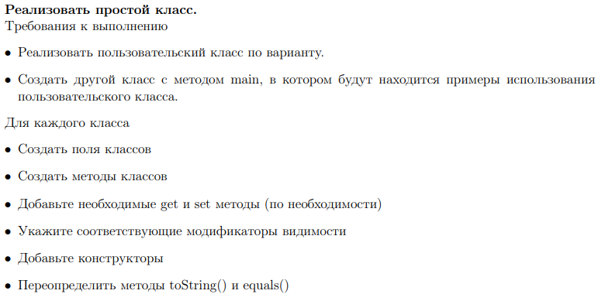

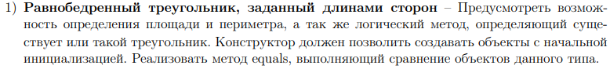

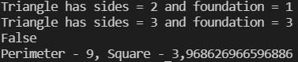

Задание 2

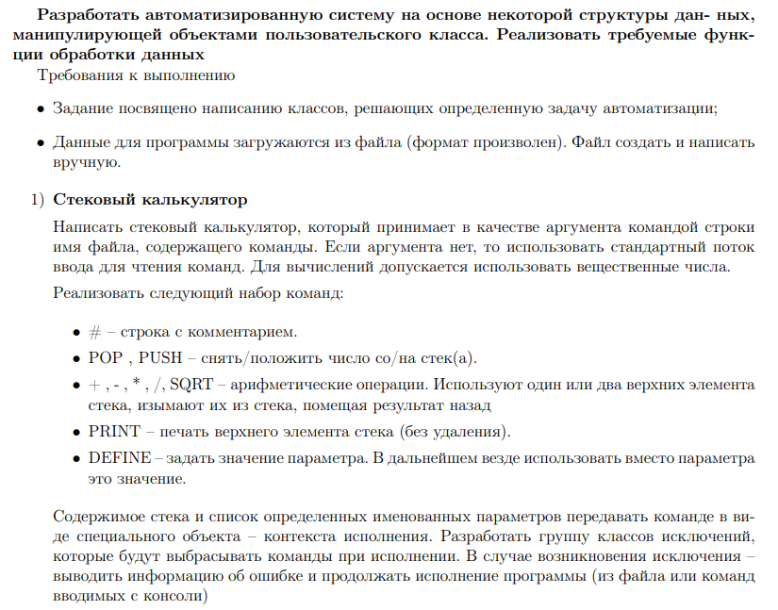

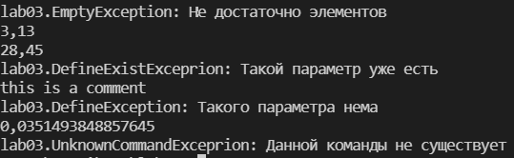

Текст программы:

Program.cs

using System;

using System.IO;

using static System.Console;

namespace lab03

{

    class Program

    {

        static void Task1() {

            Triangle triangle = new Triangle();

            WriteLine(triangle.ToString());

            Triangle triangle1 = new Triangle(3, 3);

            WriteLine(triangle1.ToString());

            WriteLine(triangle.Equals(triangle1));

            WriteLine("Perimeter - {0}, Square - {1}", triangle1.Perimeter(), triangle1.Square());

        }

        static void Task2(string[] args) {

            if (args.Length == 0)

                First();

            else

                Second(args);

        }

        static void ExecuteCommand(string[] arr, Calculator calculator) {

            try {

                    switch (arr[0]) {

                        case "POP":

                            calculator.Pop();

                            break;

                        case "PUSH":

                            calculator.Push(arr[1]);

                            break;

                        case "+":

                            calculator.Add();

                            break;

                        case "-":

                            calculator.Sub();

                            break;

                        case "\*":

                            calculator.Mul();

                            break;

                        case "/":

                            calculator.Div();

                            break;

                        case "SQRT":

                            calculator.Sqrt();

                            break;

                        case "PRINT":

                            calculator.Print();

                            break;

                        case "DEFINE":

                            calculator.Define(arr[1], arr[2]);

                            break;

                        case "#":

                            WriteLine(string.Join(' ', arr[1..]));

                            break;

                        default:

                            throw new UnknownCommandExceprion();

                    }

                }

                catch (Exception ex) {

                    WriteLine($"{ex.GetType()}: {ex.Message}");

                }

        }

        static void First() { //from console

            Calculator calculator = new Calculator();

            Write("Enter command: ");

            string command = ReadLine();

            while (command != "exit") {

                string[] arr = command.Split(' ');

                ExecuteCommand(arr, calculator);

                Write("Enter command: ");

                command = ReadLine();

            }

        }

        static void Second(string[] args) { //from file

            Calculator calculator = new Calculator();

            using StreamReader reader = File.OpenText(Path.Combine(Directory.GetCurrentDirectory(), args[0]));

            string command = string.Empty;

            command = reader.ReadLine();

            while (command != null) {

                string[] arr = command.Split(' ');

                ExecuteCommand(arr, calculator);

                command = reader.ReadLine();

            }

            reader.Close();

        }

        static void Main(string[] args)

        {

            //Task1();

            Task2(args);

        }

    }

}

StackException.cs

using System;

namespace lab03 {

    class EmptyException : Exception {

        public override string Message => "Не достаточно элементов";

    }

    class UnknownCommandExceprion : Exception {

        public override string Message => "Данной команды не существует";

    }

    class DefineException : Exception {

        public override string Message => "Такого параметра нема";

    }

    class DefineExistExceprion : Exception {

        public override string Message => "Такой параметр уже есть";

    }

}

Tringle.cs

using System;

namespace lab03 {

    class Triangle {

        public int side { get; set; }

        public int foundation { get; set; }

        public Triangle (int side11 = 2, int side22 = 1) {

            side = side11;

            foundation = side22;

            if (!this.IsExist()) throw new ArgumentException();

        }

        public Triangle (Triangle triangle) {

            side = triangle.side;

            foundation = triangle.foundation;

        }

        public int Perimeter () => side \* 2 + foundation;

        public double Square () => 1.0 / 2.0 \* (double)foundation \* Math.Sqrt(side \* side - foundation \* foundation / 4);

        public bool IsExist() => side \* 2 > foundation;

        public override string ToString()

        {

            return $"Triangle has sides = {side} and foundation = {foundation}";

        }

        public override bool Equals(object obj)

        {

            if (obj is Triangle triangle){

                return side == triangle.side && foundation == triangle.foundation;

            }

            else {

                throw new FormatException();

            }

        }

    }

}

Вывод: научил создавать и использовать классы в программах на языке программирования Java.